Уважаемые родители, помните, что первоначально для коррекции дизартрии необходимо посетить невролога, только комплексная работа поможет добиться результата. Помните - речевое развитие ребенка зависит от характера его отношений со взрослыми, от особенностей общения с ними. Влияние семейного окружения, активное вмешательство его в развитие создают необходимые предпосылки для формирования правильной речи.
Для развития речи и коррекции дизартрии в домашних условиях можно выполнять поочередно такие несложные упражнения:
1. Гимнастика для щек и губ:
- надуть губы и щеки;
- надуть щеки поочередно;
- втянуть щеки (между зубов);
- сымитировать сосательные движения;
2. Гимнастика для нижней челюсти:
- открыть и закрыть рот, прищелкнув зубами;
- прикусить зубами марлевую повязку, при этом взрослый держит ее и пытается вытащить, постепенно наращивая силу.
3. Гимнастика для языка:
- облизывание губ;
- упражнение с кусочком сахара: положите кусочек сахара за щеку, чтобы ребенок его рассасывал.
Развитие артикуляционной моторики находится в тесной связи с развитием движений пальцев рук - необходимо совершенствовать мелкую моторику. У детей с дизартрией часто наблюдается нарушение движений пальцев и кистей рук, они не могут самостоятельно одеться, причесаться, действовать с мелкими предметами. Поэтому необходимо проводить упражнения, способствующие формированию разнообразных движений пальцев и кистей рук и связывать их с игровой деятельностью ребенка и его повседневной жизнью. Например:
-Правильно захватывать предметы, удерживать и отпускать их (подбирать игрушки, предметы, разные по размеру, форме, весу).
- Перекладывать предметы с одного места на другое, раскладывать на плотном листе бумаги, ориентируясь на их контуры, заранее нанесенными взрослым.
- Раскладывать мелкие предметы: пуговицы, палочки, зерна по небольшим коробочкам или мешочкам.
- Нанизывать бусы, колечки, пуговицы на нитку.
- Вырезать из бумаги картинки по контуру и раскрашивать их.
- Сжимать резиновый теннисный мячик.
- Лепить из пластилина.
- Собирать мозаику.
- Заниматься конструированием.
Своевременно начатая систематическая работа по развитию движений пальцев подготавливает успешное овладение техникой письма. Проводятся следующие упражнения:
- На плотном картоне рисуют контур кисти ребенка с равномерно разведенными пальцами. Ребенок фиксирует свою руку соответственно контуру. Кладет кисть руки на стол и по просьбе родителей поочередно приподнимает нужные пальцы. Взрослый говорит: «подними указательные пальцы» (если сразу не удается выполнить упражнение, взрослый придерживает рукой те пальцы, которые должны остаться неподвижными).
- Плотно складывайте обе ладони вместе и постукивает пальцами друг о друга (мизинец о мизинец, безымянный о безымянный и т. д.). Для увеличения мышечной нагрузки на каждую пару можно надевать тонкую резинку небольшого диаметра.
- По заданию взрослого ребенок показывает поочередно пальцы по одному, по два, по три: выдвигает вперед второй и пятый пальцы (остальные сжаты в кулак).
- Отбивание такта каждым пальцем, имитация игры на пианино.
- «Отстреливание» ватного шарика (шашки и др.) одним, двумя, четырьмя пальцами.
Артикуляционная гимнастика.
Гимнастику надо проводить ежедневно, перед зеркалом. Лучше заниматься 2 раза в день (утром и вечером) в течение 5-7 минут, каждое упражнение выполнять по 6-8 раз. Если у ребенка не получатся выполнить какое-то упражнение, то помогайте ему подручными средствами. Например: деревянная палочка от мороженого, ложка, коктейльные трубочки, детские зубные щетки и др.
1. Лягушка. Улыбнуться, с напряжением,
обнажив сомкнутые зубы. Удерживать данное положение на счет до пяти. Нижняя челюсть не должна выдвигаться вперед.
2. Хоботок. Губы и зубы сомкнуты. С напряжением вытянуть губы вперед трубочкой. Удерживать их так на счет до пяти.
3. Лопаточка. Улыбнуться, открыть рот. Положить широкий язык на нижнюю губу. Удерживать в спокойном состоянии на счет до пяти. В этом упражнении важно следить, чтобы нижняя губа не напрягалась и не натягивалась на нижние зубы.
4. Иголочка. Улыбнуться, открыть рот. Высунуть язык наружу острым, как иголочка. Следить, чтобы кончик языка не загибался вверх.
5. Часики. Улыбнуться, открыть рот. Кончик Языка переводить на счет «раз-два» из одного уголка рта в другой. Нижняя челюсть при этом остается неподвижной.
6. Качели. Улыбнуться, открыть рот. На счет «раз – два» поочередно упираться языком то в верхние, то в нижние зубы. Нижняя челюсть пи этом неподвижна.
7. Киска сердится. Улыбнуться, открыть рот. Кончиком языка упереться в нижние зубы. На счет «раз» - выгнуть язык горкой. На счет «два» вернуться в исходное положение. Кончик языка при этом не должен отрываться от нижних зубов, рот не закрывается.
8. Маляр. Открыть рот, широким языком проводим от верхних зубов до мягкого неба и обратно.
9. Лошадка. Улыбнуться, открыть рот. Пощелкать кончиком языка, как цокают лошадки. Рот при этом открыт, язык должен быть широким.
10. Грибок. Улыбнуться, открыть рот. Присосать широкий язык к нёбу. Это шляпка гриба, а подъязычная связка – ножка. Кончик языка не должен подворачиваться, губы – в улыбке.
Упражнения для формирования воздушной струи.
Фокус. Рот приоткрыть, язык «чашечкой» выдвинуть вперед и приподнять, плавно выдохнуть на ватку, лежащую на кончике носа, или на челку.
Футбол. Вытянуть губы вперед трубочкой и длительно дуть на ватный шарк, загоняя его между двумя кубиками.
Вьюга. Взрослый привязывает на ниточки кусочки ватки, свободные кончики ниток закрепляет на своих пальцах, таким образом, получается пять ниточек с ватными шариками на концах. Рука держится на уровне лица ребёнка на расстоянии 20 – 30 сантиметров. Малыш дует на шарики, они кружатся и отклоняются. Чем сильнее будут кружиться эти импровизированные снежинки, тем лучше.

За дополнительной консультацией можно обратиться по адресу:
г. Курган, пр. Конституции 68, корпус 1а, тел. 44-98-50, www.centr45.ru

Департамент образования и науки Курганской области
ГБУ «Центр помощи детям»

Рекомендации родителям
ребенка с дизартрией

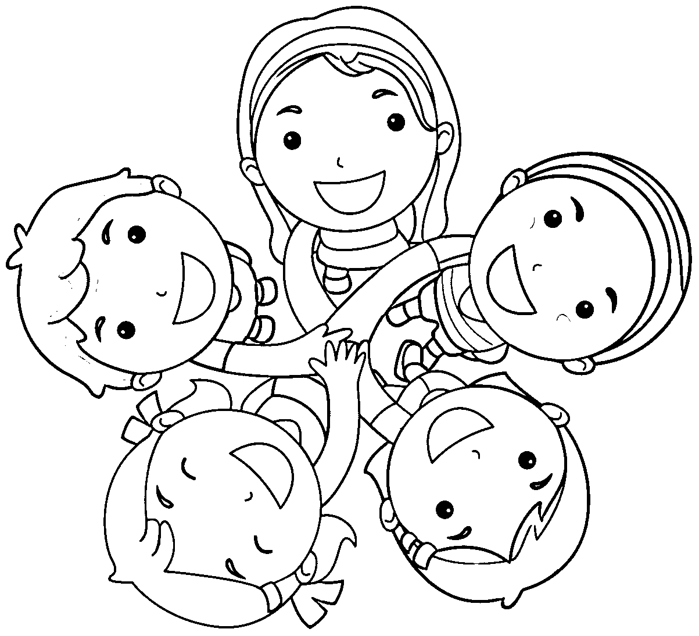

г. Курган, 2019 год

